第十二章 《简单机械》复习
【复习目标】
1．认识杠杆，知道杠杆的种类及其应用，理解杠杆的平衡条件。
2．知道滑轮、斜面等简单机械的特点，会使用简单机械改变力的大小和方向。
3．理解什么是机械效率，能正确分析简单机械的机械效率，并能进行功、功率、机械效率的综合计算。

INCLUDEPICTURE "E:\\PPT完成\\教案·人教8物（下）Word\\复习行为指导.TIF" \* MERGEFORMATINET 
行为提示：
1．用双色笔将复习目标中行为动词标出来。
2．解读复习目标，引入新课。
学生自主梳理本章知识，画出知识导图，并熟记基础知识。

归纳总结：
1．杠杆可以是直的，也可以是弯的，不一定是“杠”状或“棒”状，也可以是“板”状或“片”状。
2．杠杆的支点可以在杠杆中间某处，也可以在它的端点。
3．杠杆的平衡条件：
(1)在应用F₁l₁＝F₂l₂计算时，力的单位为N，力臂的单位一致即可，但力与力臂的乘积不能为焦耳。
(2)影响杠杆平衡的因素是力与力臂的乘积，当F₁l₁＞F₂l₂，杠杆沿F₁方向转动，反之，杠杆沿F₂方向转动。

规律总结：
斜面的机械效率和斜面的粗糙程度、斜面的倾斜程度都有关。
情景导入 生成问题
在本章学习中我学到了哪些物理知识？掌握了哪些物理研究方法？我还有哪些知识需要加强？
自学互研 生成能力
INCLUDEPICTURE "E:\\PPT完成\\教案·人教8物（下）Word\\自主探究.TIF" \* MERGEFORMATINET 

简单机械

1．小强在探究“杠杆的平衡条件”时：
(1)为了便于测量力臂，他先调节杠杆两端的平衡螺母，使杠杆在__水平__位置平衡。
(2)下表是小强的实验记录，在这两组数据中，他发现实验序号为__1__的一组数据是错误的。经检查，结果是测量阻力臂时读错了，阻力臂的实际值应为__0.6__m。通过探究，小强得到杠杆的平衡条件是__F₁l₁＝F₂l₂__。

实验序号 | 动力F₁/N | 动力臂l₁/m | 阻力F₂/N | 阻力臂l₂/m
1 | 2 | 0.3 | 1 | 0.4
2 | 1 | 0.4 | 2 | 0.2
2.在初中物理的学习中，我们曾用斜面做过多次探究实验，如图是“测定斜面的机械效率”的实验装置。
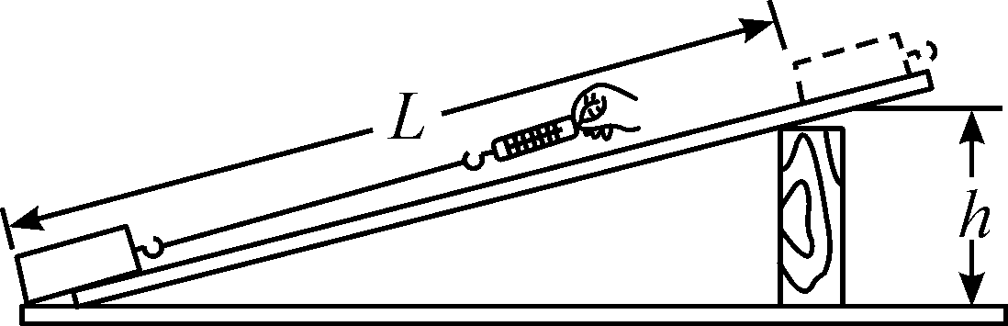

友情提醒：
机械效率：
(1)是W_{有}与W_{总}的比值，没有单位，其比值总小于1。
(2)机械效率是标志机械做功性能好坏的物理量，与机械做功的多少、功率大小、是否省力、提升高度、绳子的绕法等无关，它反映的是W_{有}在W_{总}中所占的比例大小。
(3)同一个机械，其机械效率不是固定的。

各小组长将各知识板块中不能解决的问题展示到小黑板上，寻求小组间合作探究，共同解决。

对照复习目标思考：
1．通过复习我掌握了什么知识？
2．我还有哪些内容需要加强？下表是小明测定斜面机械效率实验的记录数据，请你完成表中①②处的数据，分析表中数据，写出实验结论。

斜面倾斜程度 | 木块所受重力G/N | 斜面高度h/m | 沿斜面的拉力F/N | 斜面长L/m | 有用功W_{有}/J | 总功W_{总}/J | 机械效率η
较缓 | 5 | 0.2 | 2.1 | 1 | 1 | 2.1 | 48%
较陡 | 5 | 0.5 | 3.6 | 1 | 2.5 | ①3.6 | 69%
最陡 | 5 | 0.7 | 4.3 | 1 | 3.5 | 4.3 | ②81%
实验结论：__斜面越陡，斜面的机械效率越高__。

3．如图所示，根据杠杆的平衡条件作出拔钉子时所用的最小力F的示意图和它的动力臂l₁。
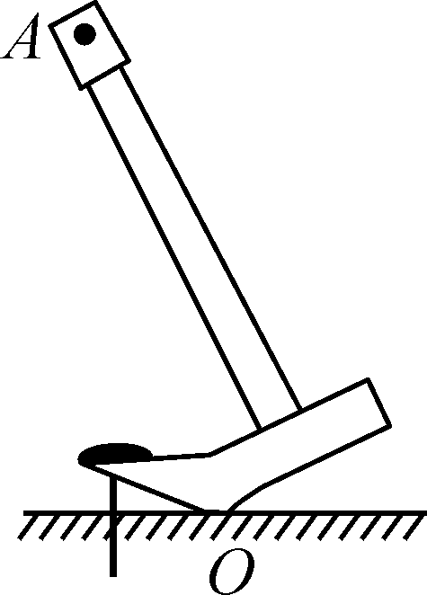 解：如图所示：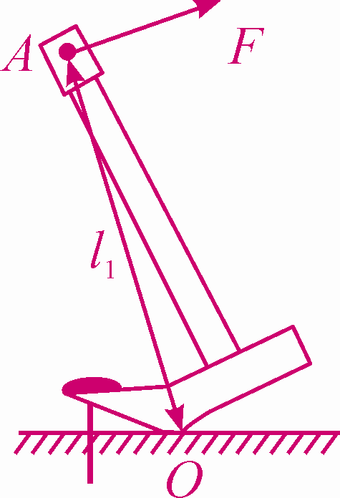
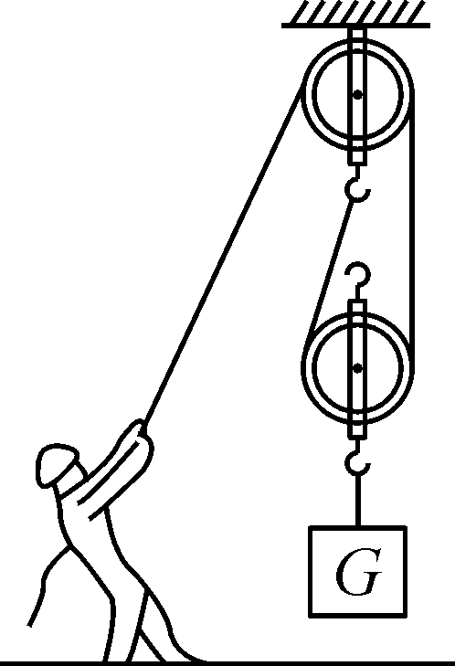
4．建筑工人用如图所示的装置把重400 N的物体匀速提升3 m，所用的手的拉力为300 N，则该工人所做的有用功为1 200 J，总功为__1__800__J。该滑轮组的机械效率是66.7%，若用该装置提升500 N的重物，此时滑轮组的机械效率将__变大__(选填“变大”“变小”或“不变”)。
INCLUDEPICTURE "E:\\PPT完成\\教案·人教8物（下）Word\\合作探究.TIF" \* MERGEFORMATINET 
对学：对子之间相互检查独学成果并给定等级。
群学：组长统计疑惑并解疑。针对展示的方案进行讨论交流。
交流展示 生成新知
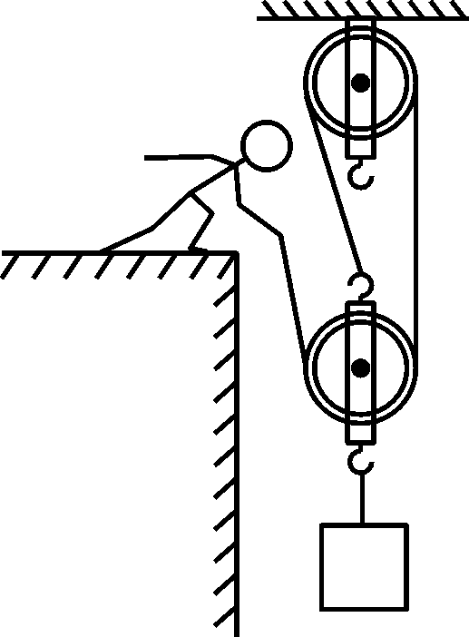
方案 小李用如图所示的滑轮组把90 kg的物体提升3 m，作用在绳子自由端的拉力是400 N，不考虑绳重及摩擦(g取10 N/kg)。求：
(1)滑轮组的机械效率。
(2)动滑轮的重力。
解：(1)由图可知通过动滑轮的绳子的段数n＝3，
物体重力G＝mg＝90 kg×10 N/kg＝900 N，
滑轮组的机械效率η＝×100%＝×100%＝×100%＝×100%＝75%；
(2)不考虑绳重及摩擦
F＝1/n (G_{动}＋G)
G_{动}＝3F－G＝3×400 N－900 N＝300 N。

当堂演练 达成目标
见学生用书
课后反思 查漏补缺

